**Combos de comida rápida**

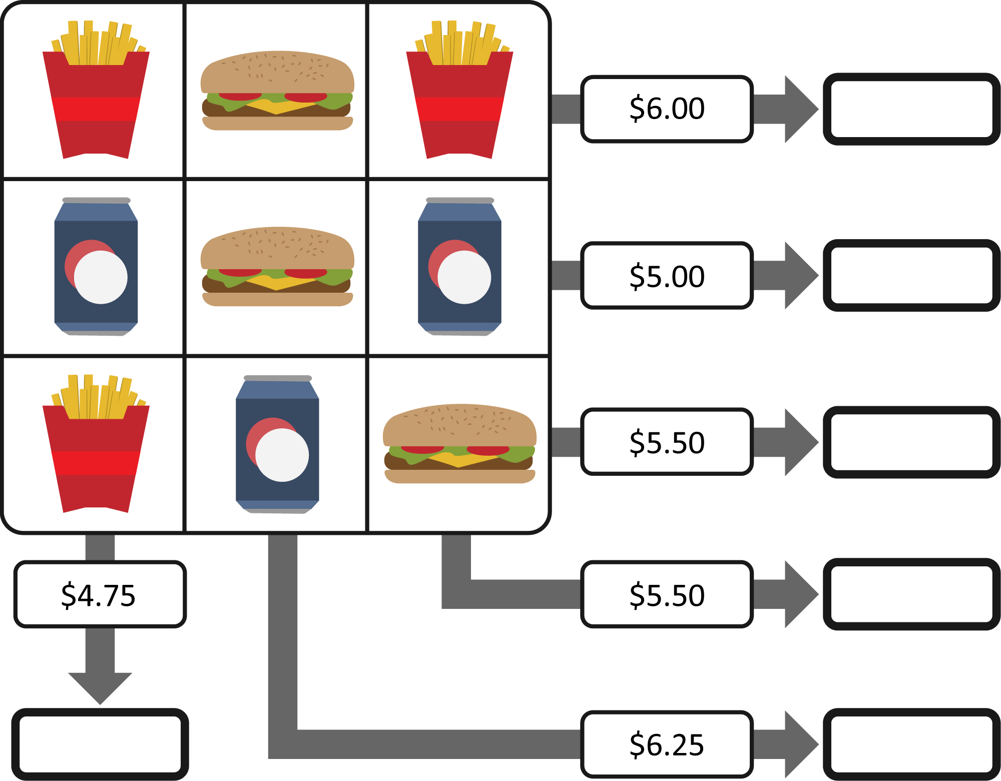Crea y resuelve un sistema de ecuaciones para determinar el costo de cada artículo.

|  |  |  |  |  |  |
| --- | --- | --- | --- | --- | --- |
| image1.png | Costo: | image3.png | Costo: | image4.png | Costo: |